Отчет по лабораторной работе №7

Бакулин Алексей Игоревич

Задание 1

Проверить является ли данная числовая последовательность а1, a2,..., an возрастающей.

Если пользователь вводит «ECMAScript», то показать: «Верно!», в противном случае – отобразить: «Не знаете? ECMAScript!»

Скриншот выполнения №1

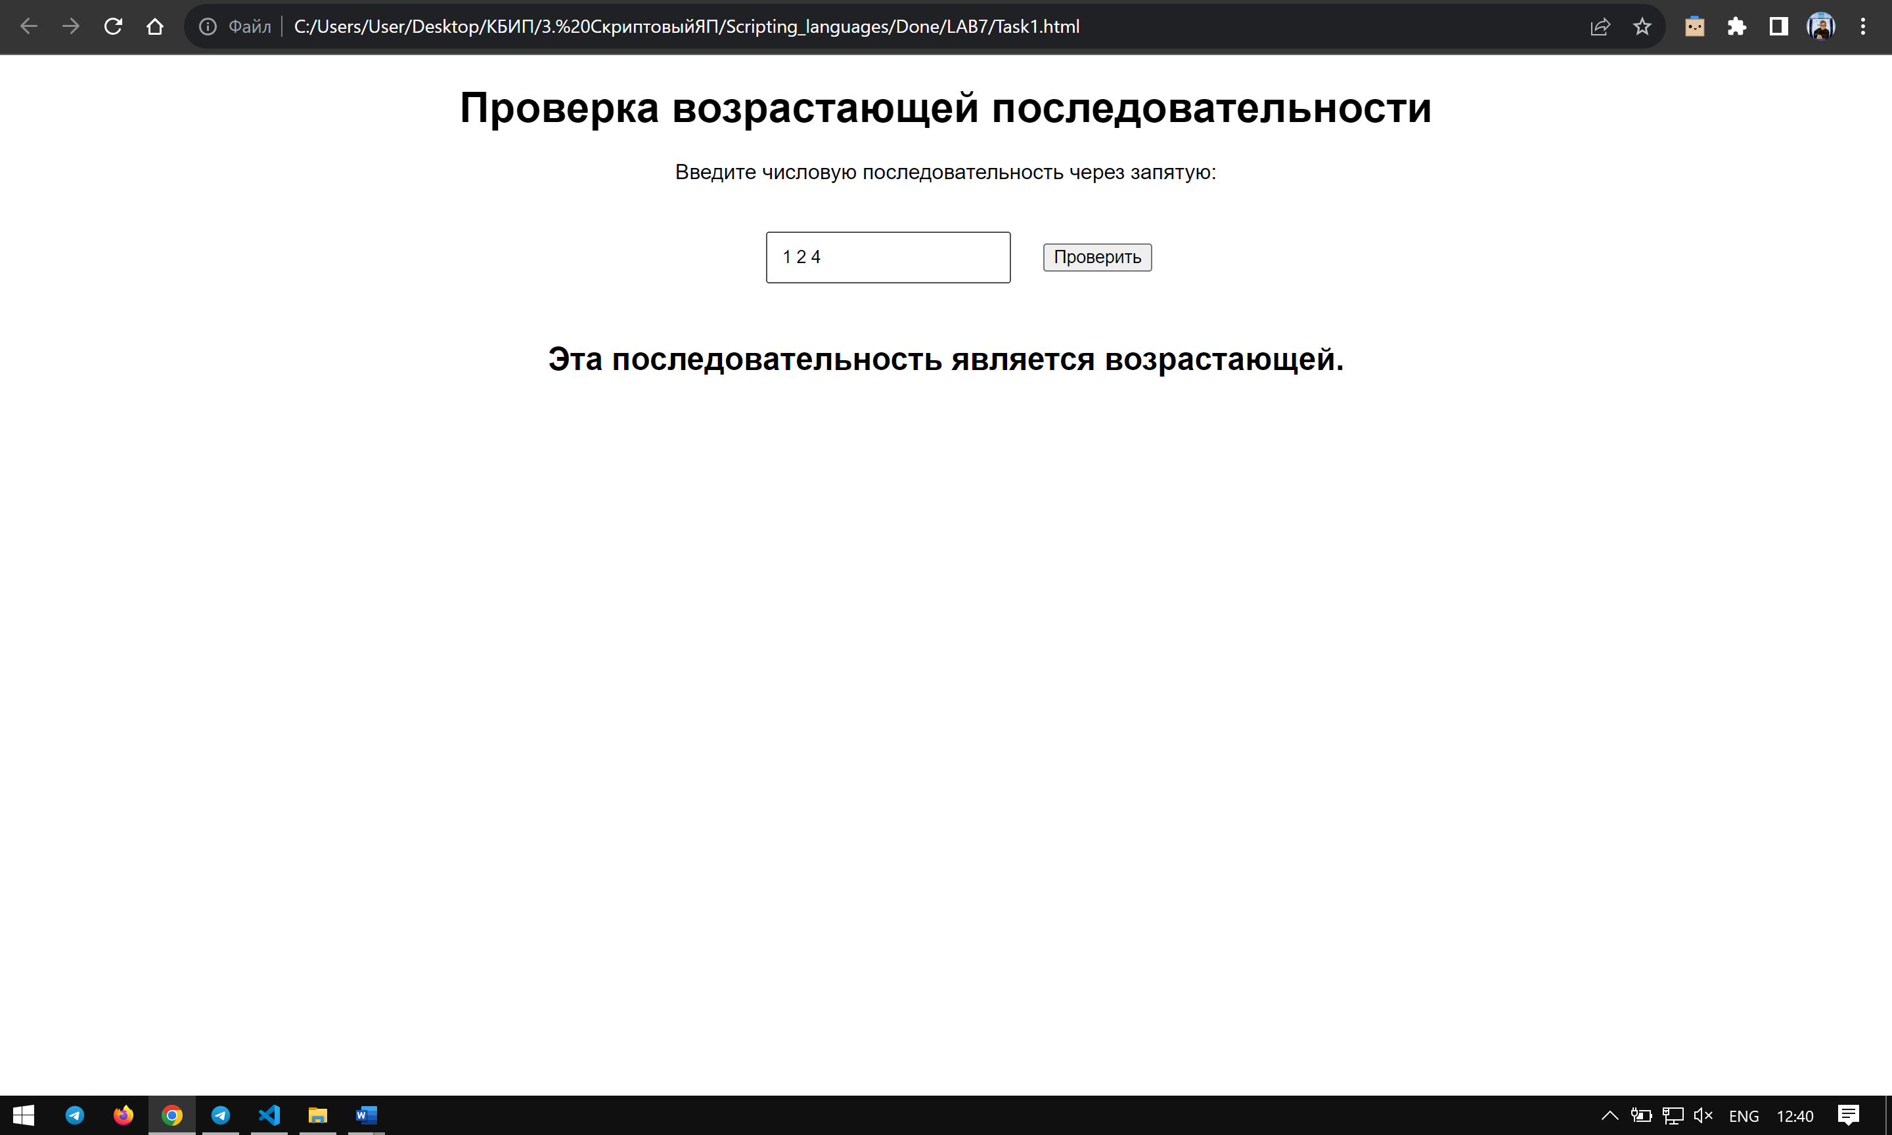

Код выполнения

<!DOCTYPE html>

<html lang="ru">

<head>

    <meta charset="UTF-8">

    <title>Проверка возрастающей последовательности</title>

    <style>

        body {

            font-family: Arial, sans-serif;

            text-align: center;

        }

        #sequence-input {

            margin: 20px;

            padding: 10px;

        }

        #result {

            font-size: 24px;

            font-weight: bold;

        }

    </style>

</head>

<body>

    <h1>Проверка возрастающей последовательности</h1>

    <p>Введите числовую последовательность через запятую:</p>

    <input type="text" id="sequence-input">

    <button onclick="checkSequence()">Проверить</button>

    <p id="result"></p>

    <script>

        function checkSequence() {

            var inputElement = document.getElementById("sequence-input");

            var sequence = inputElement.value.split(",").map(Number);

            var isIncreasing = true;

            for (var i = 1; i < sequence.length; i++) {

                if (sequence[i] <= sequence[i - 1]) {

                    isIncreasing = false;

                    break;

                }

            }

            var resultElement = document.getElementById("result");

            if (isIncreasing) {

                resultElement.textContent = "Эта последовательность является возрастающей.";

            } else {

                resultElement.textContent = "Эта последовательность не является возрастающей.";

            }

        }

    </script>

</body>

</html>

Задание 2

Дана последовательность натуральных чисел х1,х2,…,хn. Изменить данную последовательность так, чтобы в начале стояли все четные, а затем нечетные элементы последовательности.

Скриншот выполнения №1

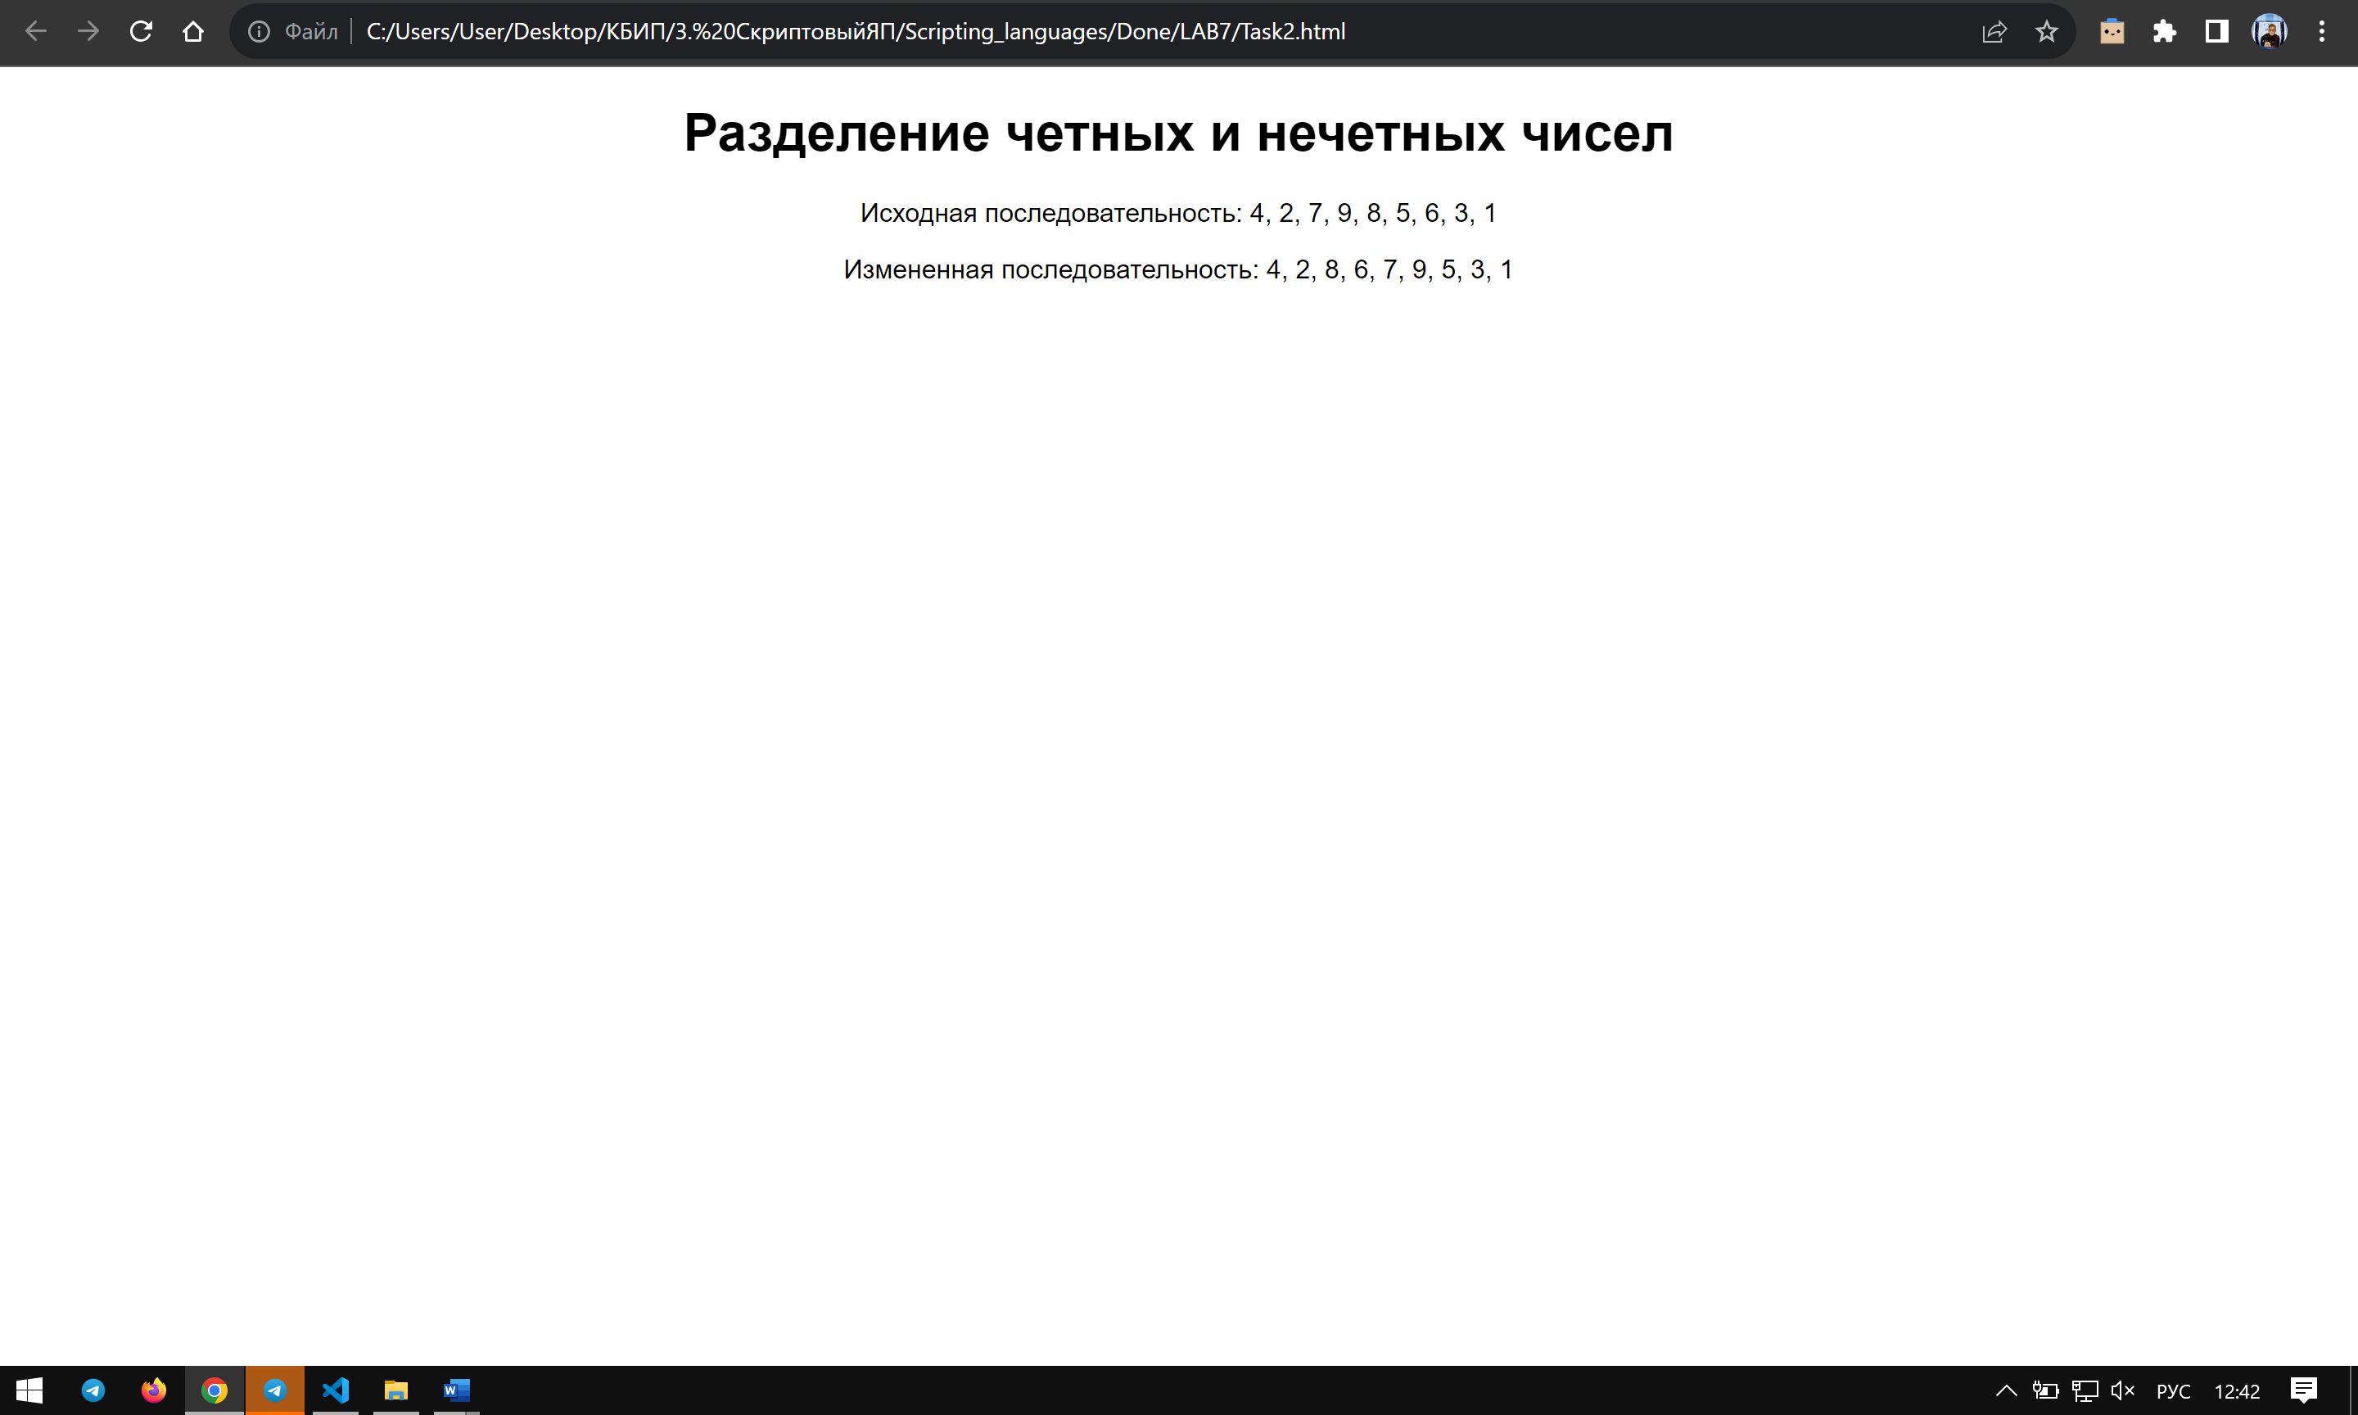

Код выполнения

<!DOCTYPE html>

<html lang="ru">

<head>

    <meta charset="UTF-8">

    <title>Разделение четных и нечетных чисел</title>

    <style>

        body {

            font-family: Arial, sans-serif;

            text-align: center;

        }

    </style>

</head>

<body>

    <h1>Разделение четных и нечетных чисел</h1>

    <p>Исходная последовательность: <span id="original-sequence"></span></p>

    <p>Измененная последовательность: <span id="sorted-sequence"></span></p>

    <script>

        var sequence = [4, 2, 7, 9, 8, 5, 6, 3, 1];

        // Разделяем последовательность на четные и нечетные элементы

        var evenNumbers = sequence.filter(function(num) {

            return num % 2 === 0;

        });

        var oddNumbers = sequence.filter(function(num) {

            return num % 2 !== 0;

        });

        // Создаем новую последовательность, в которой сначала идут четные, а затем нечетные числа

        var sortedSequence = evenNumbers.concat(oddNumbers);

        // Отображаем исходную и измененную последовательности на странице

        document.getElementById("original-sequence").textContent = sequence.join(", ");

        document.getElementById("sorted-sequence").textContent = sortedSequence.join(", ");

    </script>

</body>

</html>